**2 августа**

**Тропинка « Экономия и бережливость»**

Девиз дня: «Без нужды живёт, кто деньги бережёт».

Сегодняшний день начался с игры-путешествия «Путешествие в страну Бережливости». Ребята вместе с педагогом-организатором говорили о том, как правильно беречь энергию, тепло. Команды разгадывали кроссворды, загадки, чайнворды. Победу одержала команда «Природа».

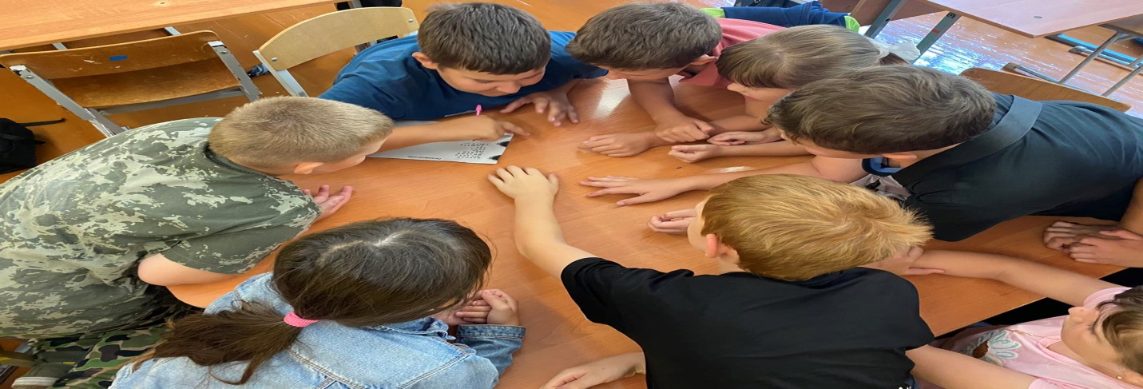

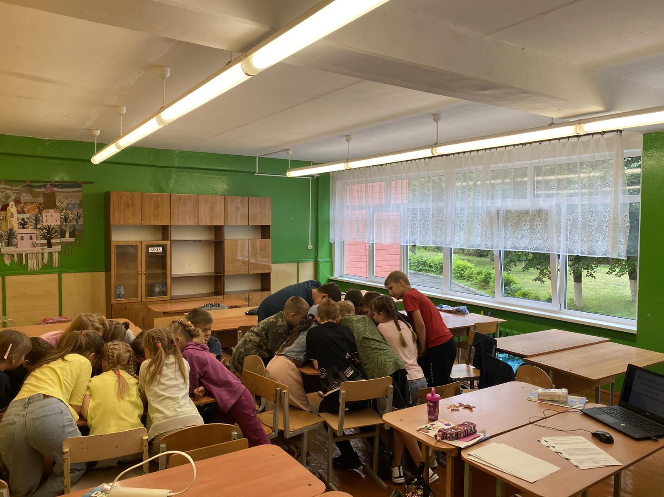

Мальчики и девочки посетили молодёжную комнату «Бригантина», где прошла встреча умельцев «Осьминожки». Ребята рисовали лето, играли, веселились.

